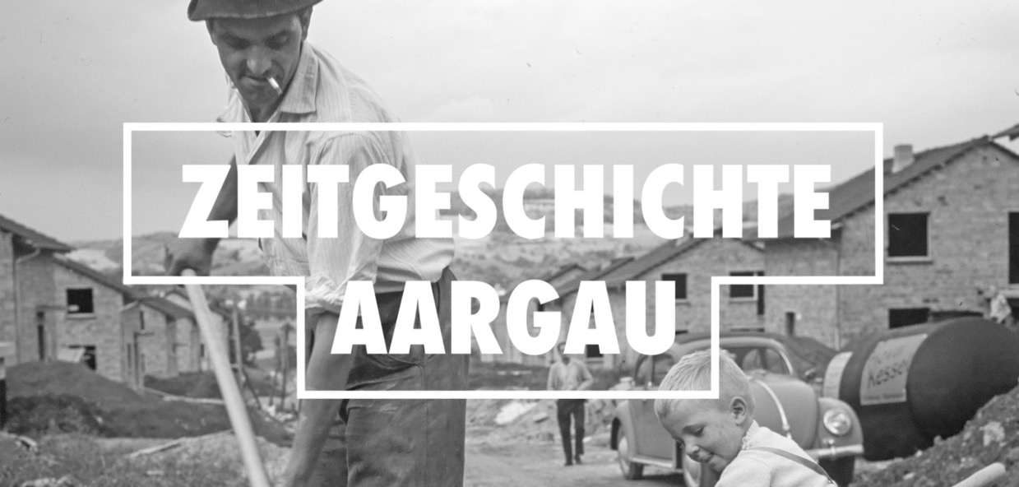

Unterrichtsmaterialien des Vermittlungsprojekts zwischen Zeitgeschichte Aargau und der Pädagogischen Hochschule Nordwestschweiz

Sekundarstufe I
Was ist uns wichtig?
Denkmäler und historische Orte
https://www.zeitgeschichte-aargau.ch/

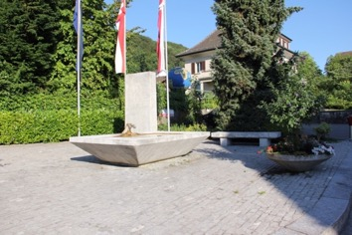
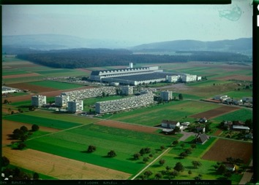

Lernziele
- Du kannst Zu einem ausgewählten Denkmal oder einem historischen Ort in der Umgebung eine systematische Beschreibung verfassen.
- Du kannst die Bedeutung eines ausgewählten Denkmals oder eines historischen Ortes in der Umgebung für die Zeit seiner Entstehung erklären.
- Du kannst eine eigene Meinung formulieren zur heutigen Bedeutung des Denkmales oder des bedeutsamen Ortes.
- Du kannst einen Vorschlag für ein Denkmal oder einen bedeutsamen Ort in der Umgebung machen, das oder der für die Zukunft erhalten bleiben sollte.

Wie du arbeiten wirst
Du erfährst zuerst, was ein Denkmal und ein historischer Ort sind und wie man Informationen zu ihnen erhält.
Dann schreibst du zu einem Denkmal und einem historischen Ort in deiner Umgebung einen kurzen Bericht mit allem, was du herausgefunden hast.
Am Schluss machst du einen Vorschlag für ein Denkmal, das an ein wichtiges Ereignis aus der Aargauer Geschichte der letzten 50 Jahre erinnert.
Oder du bestimmst einen historischen Ort im Aargau, der unter Denkmalschutz gestellt werden sollte, weil er wichtig für die Geschichte der letzten 50 Jahre ist.

Konzept und Realisation: Dominik Sauerländer
© Zeitgeschichte Aargau in Zusammenarbeit mit der
Pädagogischen Hochschule Nordwestschweiz
https://www.zeitgeschichte-aargau.ch/
https://rzg-oer.ch

Inhalt
Lernziele 2
Wie du arbeiten wirst 2
Was ist ein Denkmal? 4
Beispiel: Ein Denkmal erschliessen 5
Aufgabe 1: Ein Denkmal suchen und erschliessen 8
Was ist ein historischer Ort? 9
Beispiel: Einen historischen Ort zur Geschichte der letzten 50 Jahre erschliessen 14
Aufgabe 2: einen Historischen Ort zur Geschichte nach 1945 suchen und erschliessen 17
Aufgabe 3: Ein Denkmal für die Zukunft bestimmen 18
Denkmal 18
Historischer Ort 18

Was ist ein Denkmal?
Hier siehst du drei Beispiele von Denkmälern im Kanton Aargau:
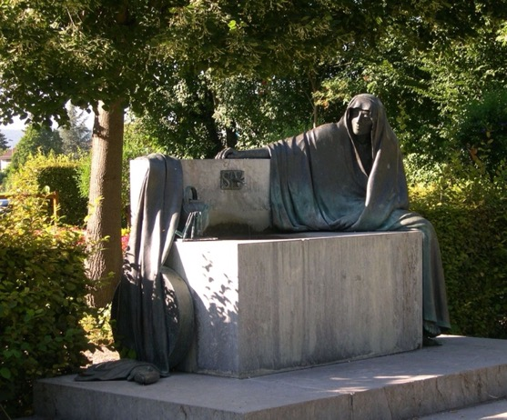 | Brunnen zur Erinnerung an die heilige Verena im Kurpark von Bad Zurzach. Geschaffen wurde das Denkmal 1990 von Bettina Eichin (Foto: Monika Ernst - Eigenes Werk, CC BY-SA 2.5, https://commons.wikimedia.org/w/index.php?curid=2537221).  Links:  Reinle, Adolf: "Verena", in: Historisches Lexikon der Schweiz (HLS), Version vom 21.01.2014. Online: https://hls-dhs-dss.ch/de/articles/010226/2014-01-21/  https://de.wikipedia.org/wiki/Verena_%28Heilige%29
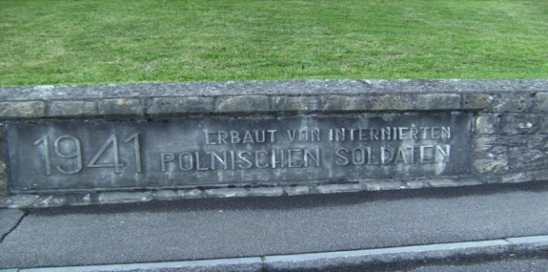 | Denkmal an der «Polenstrasse» in Thalheim. Es erinnert daran, dass die Strasse von Thalheim nach Zeihen 1941 von internierten polnischen Soldaten gebaut wurde (Foto: 911 porsche in der Wikipedia auf Deutsch - Eigenes Werk, Gemeinfrei, https://commons.wikimedia.org/w/index.php?curid=84518534)
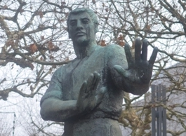 | Soldatendenkmal in Aarau. Es erinnert an die Leistungen der Soldaten im Ersten und Zweiten Weltkrieg. Geschaffen wurde es 1949 von Ernst Suter. Es ersetzte ein anderes Denkmal, das auf den Friedhof versetzt worden war (Foto: Hans Muggli, www.kunstbreite.ch)
Ein Denkmal erinnert uns an eine Person oder ein Ereignis aus der Vergangenheit. Denkmäler wurden aufwendig geplant und kunstvoll ausgeführt. Sie geben uns deshalb Auskunft darüber, wen oder was man als wichtig erachtet hat – so wichtig, dass man dafür extra ein Denkmal errichtet hat.
Allerdings sind die meisten Denkmäler für die Menschen heute nicht mehr von Bedeutung, denn niemand weiss mehr, warum sie hier stehen. Man könnte sie deshalb wegräumen – oder doch nicht?
Um das zu beurteilen, muss man zuerst mehr zu einem Denkmal erfahren.

Beispiel: Ein Denkmal erschliessen
Am Beispiel des Denkmals zu den Villmergerkriegen 1656 und 1712 in Villmergen lernst du, wie du ein Denkmal erschliessen kannst und wie du dir eine Meinung dazu bilden kannst. Du musst herausfinden, WER das Denkmal WANN, WO und WARUM errichtet hat. Dazu schaust du das Denkmal genau an und suchst nach Hinweisen. Du machst dir Notizen und erstellst am Schluss einen Bericht, in dem du zusammenfasst, was du herausgefunden hast. Dort notierst du dir auch, was du noch für Fragen hast und was du zur Bedeutung des Denkmals meinst.
Die Zusammenfassung umfasst die Abschnitte INSCHRIFT-INTERESSANTE MERKMALE-RECHERCHEN-MEINUNG. Am besten fügst du deiner Zusammenfassung auch Fotos mit Markierungen und Beschriftungen bei. Wie das gemeint ist, zeigt dir das folgende Beispiel.
Gibt es eine Inschrift?  Meist sind zusätzliche Recherchen notwendig. Die besten Informationen zur Schweizergeschichte findest du auf der website des Historischen Lexikons www.hls.ch. Auch wikipedia ist ok.  Zu diesem Denkmal gibt es sogar direkte Hinweise auf der Website des Kantons Aargau. | 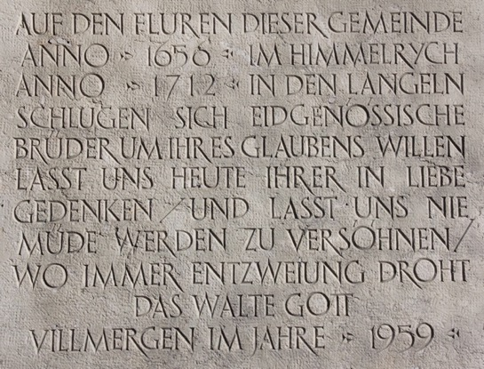  Man erfährt aus der Inschrift am Denkmal, dass es 1959 errichtet wurde und zwar als Andenken an zwei Kriege 1656 und 1712. Im Internet suche ich unter den Stichworten «Villmergen 1656» und «Villmergen 1712» und finde zahlreiche Hinweise. Wikipedia schreibt: «Als Villmergerkriege werden zwei Kriege zwischen reformierten und katholischen Orten der Eidgenossenschaft bezeichnet, die beide in Schlachten bei Villmergen entschieden wurden. Der Erste Villmergerkrieg fand 1656 statt, der Zweite Villmergerkrieg 1712.» (https://de.wikipedia.org/wiki/Villmergerkriege, besucht am 16.7.2021)  Es bleiben aber noch Fragen offen: Warum wurde das Denkmal ausgerechnet 1959 errichtet? Wollte man bereits 1956 ein Denkmal errichten (300 Jahre nach der Schlacht von 1656) und es wurde erst 1959 fertig? Und was wir auch nicht wissen: Wer hat dieses Denkmal gebaut?
Gibt es interessante Merkmale?  Um mehr herauszufinden, suchst du nach weiteren Hinweisen am Denkmal. Dazu beschreibst du es genau und achtest vor allem auf interessante Merkmale. Das können zum Beispiel Wappen, Personen oder Symbole sein.  Nach der Beschreibung kannst du Vermutungen anstellen, was die Merkmale bedeuten könnten und offene Fragen notieren. | Auf einem Platz steht eine Steinplatte mit der Inschrift, davor ein Brunnen. Neben der Tafel mit der Inschrift steht eine Sitzbank und dahinter drei Fahnenstangen. Wenn wir uns den Brunnen genauer anschauen, dann sehen wir, dass das Wasser aus einer offenen Hand fliesst, auf der ein Blatt liegt.  Die ganze Anlage lädt zum Sitzen, zum Wassertrinken und zum Ausruhen ein. Die Menschen sollen sich hier wohlfühlen. Wasser und Blatt könnten Zeichen für das Leben sein. Die offene Hand ist vielleicht ein Zeichen für Versöhnung. Soll das Denkmal die Menschen zum friedlichen Zusammenleben ermuntern?  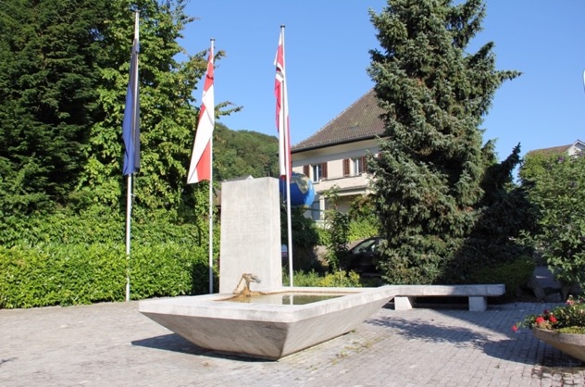
Welche Informationen bringen weitere Recherchen?  Um mehr herauszufinden, kannst du auf der Gemeindeverwaltung von Villmergen nachfragen oder du suchst im Internet weiter nach Hinweisen. Vielleicht gibt es im Schulzimmer auch einen Materialtisch, wo du zum Beispiel das Buch von Georg Kreis findest, wo man auch zum Villmerger Denkmal etwas erfährt (Georg Kreis: Zeitzeichen für die Ewigkeit. NZZ Verlag, Zürich 2008). | Im Internet findet man mit der Suche nach „Denkmal Villmergerkriege“ eine Website zur Entstehungsgeschichte des Denkmals.  Die Seite wurde vom Kanton Aargau erstellt, ist also vertrauenswürdig. Ich lese da, dass meine Vermutungen teilweise zutreffen. Man wollte schon in den 1930er-Jahren ein Denkmal errichten, aber erst 1959 konnte es realisiert werden. Finanziert wurde das Denkmal von Menschen aus Villmergen. Es sollte ein Zeichen der Versöhnung sein, auch aus den Erfahrungen des Zweiten Weltkriegs und des Kalten Krieges der gerade begonnen hatte.  Zusätzlich erfährt man aus dem Text, dass man sich um die Formulierung der Inschrift und um die gesamte Gestaltung des Denkmals heftig gestritten hat (https://www.ag.ch/de/bks/kultur/kulturvermittlung/erinnerungskultur/villmergerkrieg_landfrieden_aarau/geschichten/1712.jsp Villmerger Denkmalstreit, besucht am 16.7.2021).

Zusammenfassung | Erbaut wurde das Denkmal 1959 zum Andenken an die beiden Schlachten in Villmergen 1656 und 1712. Gestaltet wurde es als Zeichen der Versöhnung und Aufruf zum Frieden. Es wurde 1960 feierlich eingeweiht.
Meinung  Hat das Denkmal heute noch eine Bedeutung? Soll es stehen bleiben oder soll man es entfernen? | Das Denkmal erinnert zwar an zwei längst vergangene Ereignisse, die für uns heute nicht mehr wichtig sind. Interessant ist aber die Art, wie es entstanden ist und wie es gestaltet wurde. Man kann nämlich sehen, dass es die Menschen zur Versöhnung auffordert. Das hat wohl damit zu tun, dass das Denkmal kurz nach dem Zweiten Weltkrieg und mitten im Kalten Krieg errichtet wurde. Es ist also auch ein Denkmal für diese Zeit, als sich die Menschen Frieden wünschten. Zudem ist es schön gestaltet und bildet mitten im Dorf Villmergen eine kleine Oase zum Ausruhen. Deswegen hat es auch heute noch eine Bedeutung und sollte weiterhin gepflegt werden.
Fragen  Hast du Fragen, die nicht geklärt werden konnten? | Was meinen die Menschen in Villmergen zum Denkmal?

Aufgabe 1: Ein Denkmal suchen und erschliessen
Wenn in deiner Schul- oder Wohngemeinde ein Denkmal steht, versuche es selber nach dem Modell des Villmerger Denkmals zu erschliessen. Wenn du in deiner Umgebung kein geeignetes Denkmal findest, kannst du auch eines der Beispiele aus diesem Papier nehmen. In den Links bei den Beispielen findest du Informationen und Materialien dazu auf der Website rzg-oer.
Gibt es eine Inschrift?
Meist sind zusätzliche Recherchen notwendig: www.hls.ch, www.wikipedia.de
Gibt es interessante Merkmale?
Genaue Besachreibung, interessante Merkmale.
Vermutungen, was die Merkmale bedeuten.
Welche Informationen bringen weitere Recherchen?
Gemeindeverwaltung, Internet, Materialtisch
Zusammenfassung
Meinung
Hat das Denkmal heute noch eine Bedeutung? Soll es stehen bleiben oder soll man es entfernen?
Fragen
Hast du Fragen, die nicht geklärt werden konnten?

Was ist ein historischer Ort?
Hier siehst du Beispiele von historischen Orten im Kanton Aargau aus den letzten 70 Jahren. Mehr Informationen zu den Beispielen findest du in den Dossiers auf der website rzg.oer.ch.
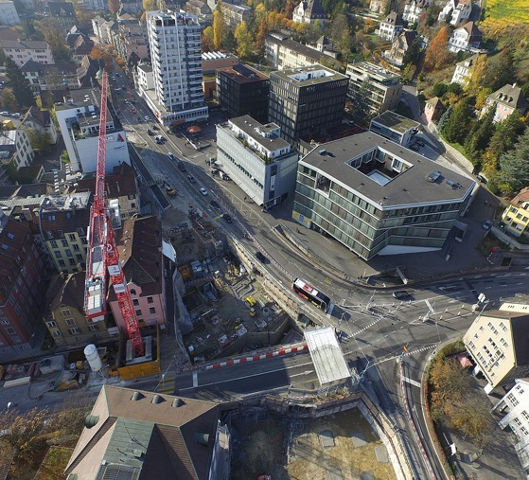 | Der Schulhausplatz in Baden wurde 1957 bis 1961 neu total umgebaut und auf den Autoverkehr ausgerichtet. Bahn, Velos und Fussgänger wurden in den Untergrund verlegt. Der Platz ist ein Beispiel für die Umgestaltung ganzer Städte durch den zunehmenden Verkehr (Bild: Lutz Fischer-Lamprecht - Lutz Fischer-Lamprecht, CC BY-SA 4.0, https://commons.wikimedia.org/w/index.php?curid=44781009).
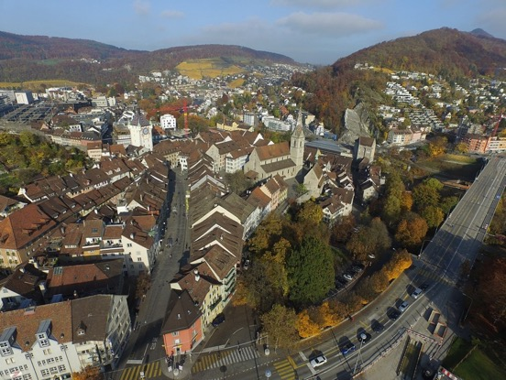 | Altstadt von Baden. Noch bis in die 1970er-Jahre gab es keine verkehrsfreien Stadtzentren. Fussgängerzonen wie heute kannte man noch nicht. Die erste der Schweiz entstand 1972 in Baden. (Bild: Von Lutz Fischer-Lamprecht - Lutz Fischer-Lamprecht, CC BY-SA 4.0, https://commons.wikimedia.org/w/index.php?curid=44781013)
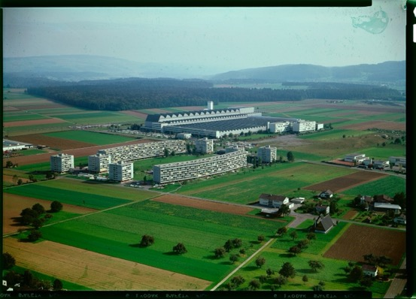 | Industrieanlage und Werksiedlung Birrfeld um 1967. Die BBC (heute ABB) nahmen hier 1961 eine riesige Fabrik mit 2000 Arbeitsplätzen in Betrieb. Um die Arbeiterfam,ilien unterzubringen, baute die Firma 1962–1966 die Siedlung «in den Wyden». Sie sollte der erste Teil einer ganz neuen Stadt werden. Als 1972 die Wirtschaftslage schlechter wurde, beendete man diese Pläne. (Bild: Com_FC01-5242-008, ©ETH Bildarchiv.)
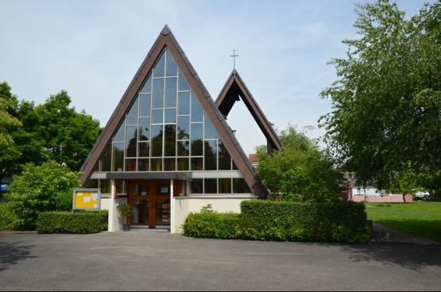 | Katholische Kirche Lupfig. Sie wurde 1967 als Kirche für die ABB-Siedlung auf dem Birrfeld mit einfachsten Mitteln errichtet. Eigentlich sollte sie nur als Notkirche dienen, steht aber heute noch. Zudem wurde sie unter Denkmalschutz gestellt. Foto: Kantonale Denkmalpflege Aargau, Heiko Dobler, 2019.
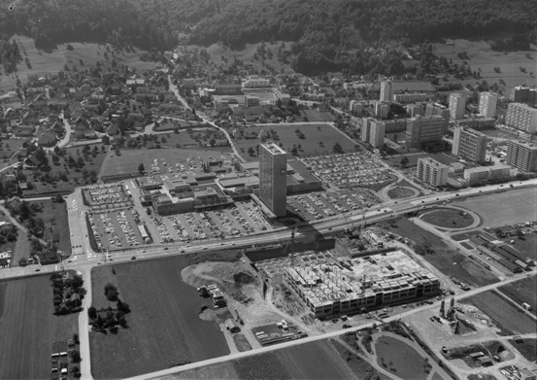 | Shoppingcenter und Hochhäuser Spreitenbach um 1971. Das 1970 eröffnete Einlkaufszentrum wurde 1974 durch ein zweites, noch grösseres ergänzt (vorne im Bau). Gleichzeitig entstanden die ersten Hochhäuser im Aargau. Heute leben in Spreitenbach mehr als sechsmal soviele Menschen wie 1960. (Bild: Werner Friedli, ETH-Bibliothek- CC BY-SA 4.0, https://commons.wikimedia.org/w/index.php?curid=60812419)
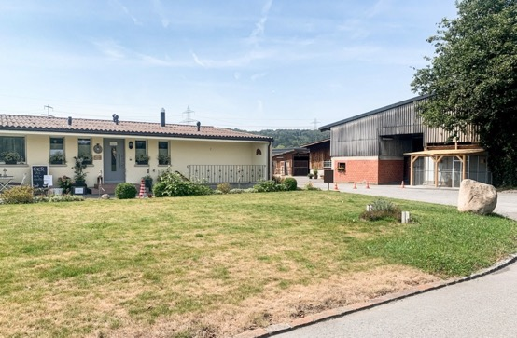 | Erlenhof Möhlin. In den 1960er-Jahren wurde die Landwirtschaft neu organisiert. Die Bauernhöfe erhielten zusammenhängende grosse Feldstücke, die sich mit Maschinen bearbeiten liessen. Dazu wurden viele Höfe aus den Dörfern in die Umgebung verlegt. Der Erlenhof in Möhlin war der erste Neubauhof, der fertig gestellt wurde (Bild: Cyrill Schmidiger, Hoschule Luzern Technik und Architektur 2020).
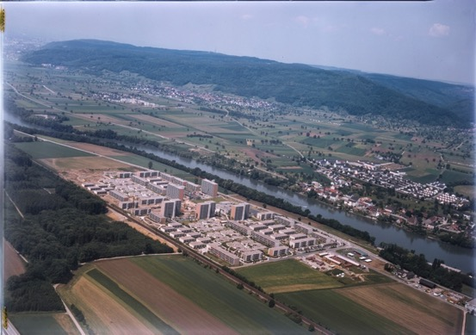 | Siedlung Augarten Rheinfelden. 1966 wurde die Autobahn A 3 gebaut und die Industrie aus Basel errichtete Betriebe im Fricktal. In Rheinfelden wurde der Wohnraum knapp. Novartis baute 1971 bis 1973 deswegen am Stadtrand eine neue Siedlung mit über 1000 Wohnungen (Foto: LBS_L1-758116).
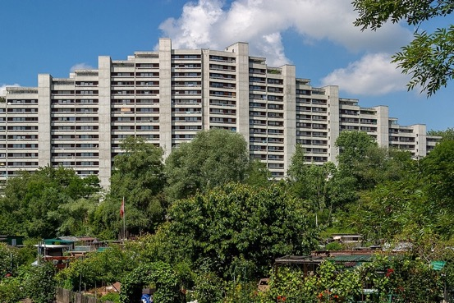 | Siedlung Telli Aarau. Auch in Aarau stieg nach 1950 die Bevölkerung stark an, es gab neue Arbeitsplätze. Da man aber ausserhalb der Altstadt meist EInfamilienhausquartoere gebaut hatte, wollte man jetzt eine platzsarende Hochhaussiedlung bauen. Zwischen 1971 und 1991 entstand eine Überbauung für 2500 Menschen. (Foto: Roland Zumbuehl - Eigenes Werk, CC BY-SA 4.0, https://commons.wikimedia.org/w/index.php?curid=69763570).
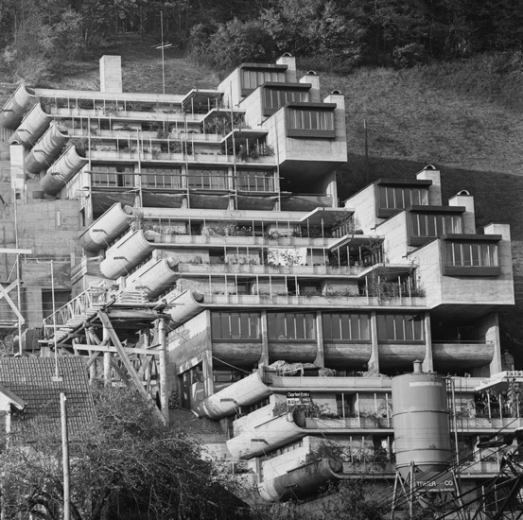 | Terassensiedlung in Umiken. Architekt Hans Ulrich Scherer entwickelte eine neue Art von Häusern, mit denen man ganze Hänge platzsparend überbauen konnte. Die ersten Häuser baute er 1958 in Klingnau. Berühmt wurde aber die Siedlung in Umiken, welche 1963 bis 1971 errichtet wurde. Heute sind Terassenhäuser überall zu finden. http://www.deutschefotothek.de/documents/obj/70052288
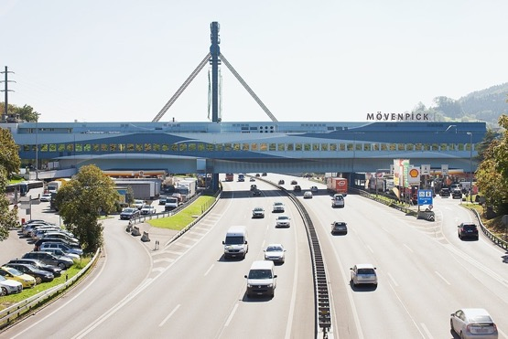 | Autobahnraststätte Würenlos. Die 1972 eröffnete Autobahnraststätte war die grösste Europas. Es gab mehrere Restaurants und Läden, die auch am Sonntag geöffnet hatten. (Foto: Rapid43 - Eigenes Werk, CC BY-SA 4.0, https://commons.wikimedia.org/w/index.php?curid=92765448)

Historische Orte weisen uns auf wichtige Ereignisse oder Entwicklungen in der Vergangenheit hin. Historische Orte können Häuser, Plätze, Parkanlagen, Industrieanlagen, ja sogar ganze Siedlungen sein. Sehr wichtige historische Orte stehen heute unter Denkmalschutz. Sie dürfen nicht mehr verändert oder abgerissen werden. Beispiele dafür sind die Synagoge in Endingen, die katholische Kirche in Lupfig oder die Bata-Siedlung in Möhlin.
Wenn man historische Orte sucht, die uns etwas über die Geschichte der letzten 70 Jahre erzählen, kommen fast alle Häuser oder Siedlungen, die zwischen 1950 und 2020 errichtet wurden, in Frage. Denn es wurde viel gebaut, viel mehr als in allen Jahrhunderten zuvor. Einige Beispiele hast du ja bereits kennen gelernt. Und es gibt aber natürlich noch viel mehr, auch in deiner Umgebung.
Jetzt lernst du, wie du einen historischen Ort bestimmen kannst und wie du Informationen dazu finden und erschliessen kannst. Du gehst dabei ganz ähnlich vor, wie beim Denkmal.

Beispiel: Einen historischen Ort zur Geschichte der letzten 50 Jahre erschliessen
Am Beispiel der reformierten Kirche Muhen lernst du, wie du einen historischen Ort erschliessen kannst und wie du begründen kannst, warum er interessant ist. Auch hier schreibst du einen Bericht dazu.
Wie beim Denkmal geht es auch bei einem historischen Ort darum, zu zeigen, WER ihn WANN, WO und WARUM errichtet hat. Das herauszufinden, ist aber nicht so einfach, da man vor Ort meist keine Inschriften findet.
Am besten machst du wieder eine Tabelle.
Gibt es eine Inschrift? Oder eine Beschriftung vor Ort?  Findest du erste Informationen im Internet dazu?  Am besten suchst du zuerst auf der website des Historischen Lexikons www.hls.ch. Auch wikipedia ist ok. | Bei der Kirche gibt es keine Inschrift, dafür viele Informationen aus dem Internet:  Historisches Lexikon, Artikel zu Muhen: «Kirchlich war M. zwischen den Pfarreien Schöftland und Suhr (später Oberentfelden) aufgeteilt; eine eigene Kirche erhielt es erst 1961.» (Widmer-Dean, Markus: "Muhen", in: Historisches Lexikon der Schweiz (HLS), Version vom 14.01.2009. https://hls-dhs-dss.ch/de/articles/001628/2009-01-14/, besucht am 19.07.2021.  Wikipedia, Artikel zur reformierten Kirche Muhen: «Der Beschluss zur Gründung einer eigenen Kirchgemeinde erfolgte am 8. Dezember 1946 und wurde durch die Beschlüsse der aargauischen Reformierten Synode und des Grossen Rats auf den 1. Januar 1948 umgesetzt. Die Reformierten mussten aber nochmals 13 Jahre warten, bis sie 1961 ihre Kirche einweihen konnten. Voraus gingen lange Diskussionen um den Standort und das Aussehen der Kirche. Das umgesetzte Projekt wurde schliesslich vom Architekten Hans Hauri (1912–1986) aus Reinach entworfen und gebaut. Die Glasfenster der Kirche stammen von Heini Widmer, damals Leiter des Aargauer Kunsthauses und sind in Beton-Glas-Technik gefertigt.» (https://de.wikipedia.org/wiki/Reformierte_Kirche_Muhen, besucht am 19.7.2021)
Gibt es interessante Merkmale?  Um mehr herauszufinden, suchst du nach weiteren Hinweisen. Dazu beschreibst du den historischen Ort genau und achtest vor allem auf interessante Merkmale. Das können zum Beispiel ein spezieller Baustil, Baumaterialien oder die Lage des Ortes sein. | 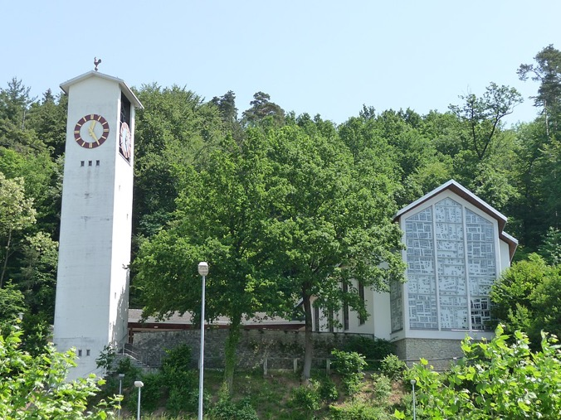  Speziell ist die Lage am Hang oberhalb des Dorfes. Sehr eindrücklich ist auch das grosse Fenster mit dem Glasgemälde von Heini Widmer. Speziell ist auch, dass an die Kirche gleich auch das Kirchgemeindehaus angebaut wurde. So hatte die Kirchgemeinde auch gleich einen Ort für Versammlungen, Unterricht etc. Gleich daneben leigt auch das Wohnhaus für die Pfarrfamilie.  Bild: Sandro Senn - Eigenes Werk, CC BY-SA 3.0, https://commons.wikimedia.org/w/index.php?curid=6852656
Welche Informationen bringen Recherchen?  Um mehr herauszufinden, kannst du auf der Gemeindeverwaltung nachfragen.  Oder du suchst im Internet weiter nach Hinweisen.  Vielleicht gibt es im Schulzimmer auch einen Materialtisch mit der Dorfchronik von Martin Widmer-Dean von 1995 oder dem Heft von Kurt Rey: 50 Jahre Kirche Muhen (2011). | Es gibt auf der Website der reformierten Kirchgemeinde einen Film zur ganzen Anlage (https://www.kirchemuhen.ch/download/AF16uJDIg84/Kirche_Drohne.mp4, besucht am 19.7.2021)  Es gibt auch eine Beschreibung der Kirche auf der Website der reformierten Landeskirche (https://www.ref-kirchen-ag.ch/kirchen/muhen, besucht am 19.7.2021)  Diese Website fasst alles, was man weiss, gut zusammen: https://www.ag.ch/denkmalpflege/suche/detail.aspx?ID=128124, besucht am 19.7.2021  Nirgends erfährt man, warum 1961 eine neue Kirche errichtet werden musste. Vielleicht, weil die Bevölkerung zunahm. Oder weil man im Dorf eine eigene Kirche haben wollte und nicht mehr nach Oberentfelden zur Kirche gehen wollte.
Zusammenfassung | Erbaut wurde die Kirche durch die reformierte Kirchgemeinde Muhen. Sie steht oberhalb des Dorfes. Man sieht die neue Kirche von überall her. Ein typisches Merkmal ist das grosse Fenster mit der Glasmalerei.  Nach dem Ende des 2. Weltkrieges baute man zahlreiche neue Kirchen, weil die Bevölkerung zunahm.
Meinung  Hat der Ort heute noch eine Bedeutung? | Die Kirche Muhen ist ein historischer Ort, weil sie 1961 sehr wichtig für die Reformierten im Dorf war. Das waren damals noch fast alle Menschen, die dort wohnten. Vielleicht war die eigene Kirche so etwas wie das eigene Schulhaus oder das eigene Gemeindehaus. Diese wurden zwar viel früher gebaut, aber wohl aus denselben Gründen.  Vor allem der Innenraum ist sehr schön. Aber es gibt immer weniger Menschen, die in die Kirche gehen. Deswegen braucht man sie vielleicht in einigen Jahren nicht mehr. Man könnte sie dann vielleicht anders nutzen, zum Beispiel für Konzerte. Ein Abbruch wäre schade.
Fragen  Hast du Fragen, die nicht geklärt werden konnten? | Warum wurde die Kirche gebaut? Gab es noch andere Kirchen, die in dieser Zeit gebaut wurden?

Aufgabe 2: einen Historischen Ort zur Geschichte nach 1945 suchen und erschliessen
Suche in deiner Schul- oder Wohngemeinde einen historischen Ort und sammle Informationen dazu, wie du es am Beispiel der Kirche Muhen gesehen hast. Diese schreibst du in einer Zusammenstellung auf. Am Schluss bildest du dir eine Meinung zur Bedeutung des Ortes für die heutige Zeit dun auch für die Zukunft. Soll man ihn erhalten oder nicht?
Wenn du in deiner Umgebung keinen historischen Ort findest, kannst du auch eines der Beispiele aus diesem Papier nehmen. In den Links bei den Beispielen findest du Informationen und Materialien dazu auf der Website rzg-oer.
Gibt es eine Inschrift?
Meist sind zusätzliche Recherchen notwendig: www.hls.ch, www.wikipedia.de
Gibt es interessante Merkmale?
Genaue Beschreibung, interessante Merkmale (Material, Baustil, Ort)
Welche Informationen bringen weitere Recherchen?
Gemeindeverwaltung, Internet, Materialtisch
Zusammenfassung
Meinung
Hat der Ort heute noch eine Bedeutung?
Fragen
Hast du Fragen, die nicht geklärt werden konnten?

Aufgabe 3: Ein Denkmal für die Zukunft bestimmen
Du machst einen Vorschlag für ein Denkmal das an ein wichtiges Ereignis aus der Aargauer Geschichte der letzten 50 Jahre erinnert. Oder du bestimmst einen historischen Ort im Aargau, der unter Denkmalschutz gestellt werden sollte, weil er ein wichtig für das Verständnis der Geschichte der letzten 50 Jahre ist.
Du kannst so vorgehen:

Denkmal
- Mach eine Skizze des Denkmals mit Inschrift
- Schreibe eine kurze Begründung, wie dieses Denkmal aussieht, woran es erinnert und wo es stehen soll.
- Stell dein Denkmal der Klasse vor

Historischer Ort
- Mach ein Foto des Ortes oder kopiere eines aus dem Internet oder aus einem Buch (wichtig: Angeben, woher du es hast!)
- Schreibe einen kurzen Bericht zum Ort, in dem du ihn kurz beschreibst und begründest, warum er für dich wichtig ist und unter Denkmalschutz gestellt werden sollte.
- Stell den historischen Ort der Klasse vor.

